附件1
项目简介
- 泰国汉语志愿教学
- 项目简介
本项目为“高校国际人才培养师生海外学习计划”下设的大学生志愿者交流项目，旨在为参与学生提供教学技能锻炼机会，体验异国教育理念和模式，了解另一种文化，为平淡的生活打开另一扇窗。志愿者将融入到当地生活，协助当地学校教师为乡村孩子上英语或汉语课，让他们有更多英语及汉语的学习机会（泰国乡村英语教师普遍较少，且没有汉语教师，教学水平有限）。同时，志愿者也将担任中国民间文化交流使者，弘扬中国文化，和当地的学生、老师以及与来自世界各地年轻人缔结深厚的国际友谊，传播志愿服务精神。
此项目将安排学生加入到一周的教学工作中，协助当地小学校进行英语或汉语授课。授课方式可灵活多样，在当地教学模式基础上，探索自己的新型教学方法。让参与者及当地的学生在顺其自然的语言交际活动中，将语言基础知识转化为语言交际能力，从而提高其学习汉语的积极性和主动性。
- 营地简介
泰国是东南亚国家联盟成员国和创始国之一，同时也是亚太经济合作组织、亚欧会议和世界贸易组织成员。华欣，是一座位于泰国中部的海滨小镇，距离曼谷200多公里，与芭提雅隔岸相望。华欣是泰国最早的海滨度假圣地，泰国的皇室贵族们每年都会到这里居住一段时间。
华欣营地于2015年建成，至今已经接待了成千上万名来自世界各地的志愿者。营地位于离市中心7公里左右的地方，营地提供带风扇，空调、独立热水淋浴和坐便式卫生间。统一4人间，并提供免费无线WiFi。还有免费提供小白自行车，可以跟伙伴到海边公路骑行，也可以骑车到离营地最近的711（10分钟）买口粮补充元气！

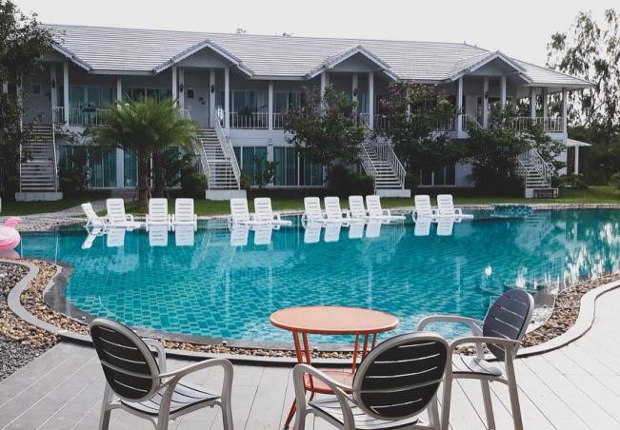

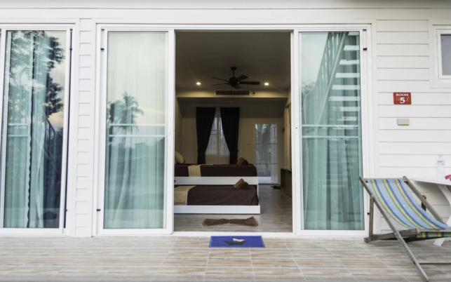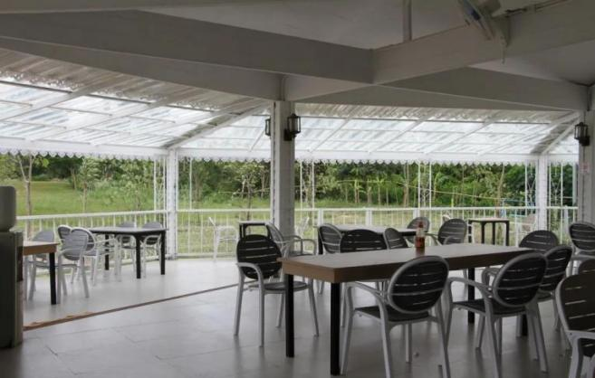

- 项目完成获取三本志愿者证书及证明

- 中国志愿服务证书样本：
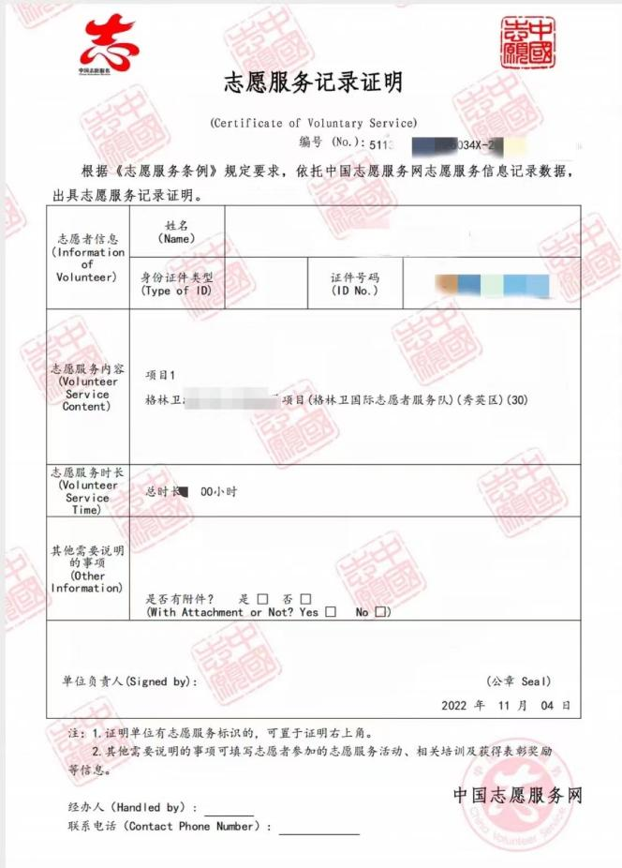
- 格林卫TheGreenLion国际志愿者证书样本：
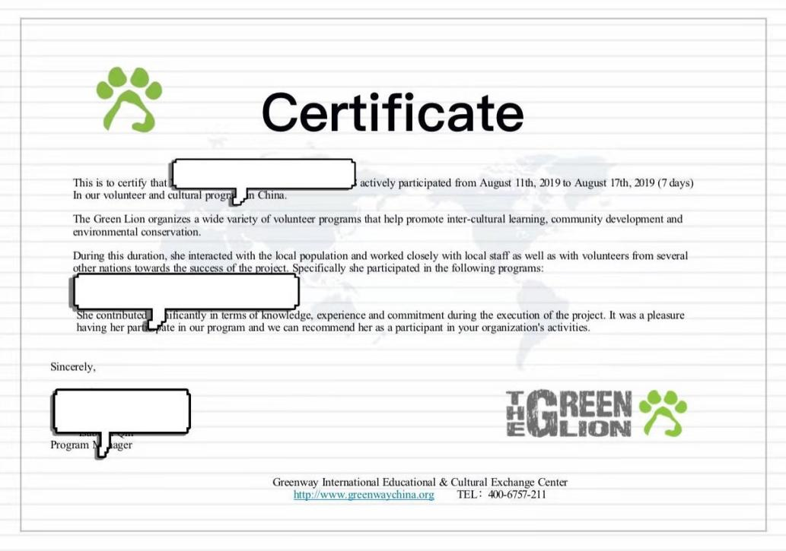

- 广东教育国际交流协会志愿服务证明过往样例：
